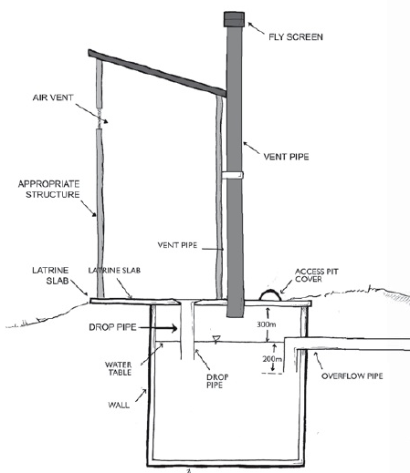

Moustiquaire

Event d’air

Couvercle d’accès

Nappe phréatique

Tuyau de baisse

Tuyau de baisse

Tuyau de déversement

Paroi

Dalle de la latrine

Conduit de ventilation

Conduit de ventilation

Structure appropriée

(Crédit : Lifewater, 2010)

**Système d’assainissement**

Interface utilisateur

**Stockage**

**des excreta**

Vidange et transport

Traitement

Utilisation ou mise en décharge

**Information générale**

Un aqua-privy est un réservoir étanche rempli d'eau et c'est aussi une modification de la fosse septique. Il a un plus petit volume qu'une fosse septique et les excreta tombent directement dans le réservoir par un court tuyau. Un aqua-privy contient uniquement un compartiment tandis que les fosses septiques ont au moins deux compartiments. Une latrine sèche ou une latrine utilisant de l'eau pour la chasse d'eau peuvent être fixés à l'aqua-privy. Le niveau de l'eau dans le compartiment doit être maintenu au-dessus du bout de l'entrée ou du tuyau de chute. Cela crée un siphon qui contrôle les odeurs et les mouches. Si un tuyau de chute sec est utilisé, de l'eau pour le nettoyage anal ou de l'eau grise devrait être ajoutée pour maintenir le siphon, particulièrement en cas de fuites par les parois du réservoir.  Si une cuvette pour toilettes à chasse manuelle est utilisée, moins d'eau est nécessaire pour la chasse qu'avec une fosse septique. Dans le réservoir, les solides se déposent au fond, créant des boues qu'il faut périodiquement vidanger. Les effluents sont évacués dans le tuyau de sortie par un puisard, une tranchée d'infiltration ou un système d’égouts.

**Interface utilisateur**

* La toilette peut être installée dans la maison ou à côté de celle-ci
* Peut être utilisé par des personnes utilisant de l’eau ou du papier toilette/tissu pour le nettoyage anal, le papier toilette/tissu doit être composé de matériel dégradable
* De l'eau devrait être ajoutée afin de maintenir le siphon dans le réservoir surtout en cas de fuites
* Le siphon contrôle les odeurs et les mouches

**Fonctionnement et entretien**

* Vidangez la boue périodiquement (tous les 2-3 ans généralement), d'habitude effectué avec un camion vidangeur ou un autre véhicule possédant une pompe motorisée et une citerne de stockage
* Vérifiez le réservoir régulièrement pour s'assurer que tout fonctionne correctement et vérifier son étanchéité

**Éléments de fabrication**

* Réservoir étanche avec un seul compartiment, tuyaux d'entrée et de sortie, couvercle d'accès et tuyau de ventilation
* Puisard ou tranchée d'infiltration

**Options de construction**

* Possibilité d'acheter des réservoirs pré-fabriqués ou construire un réservoir en utilisant du matériel disponible localement

**Emplacement**

* Besoin d'une alimentation en eau fiable et suffisante (moins qu'une fosse septique), donc pas approprié pour les régions où il y a pénurie d'eau
* Besoin d'un sol perméable pour permettre l'infiltration de l'effluent, ou qu'il y ait un raccordement vers un système d'égouts
* Besoin d'assez d'espace pour le réservoir et la zone d'infiltration (moins qu’une fosse septique)
* Un service de vidange doit pouvoir accéder au réservoir
* Pas adapté pour des régions où le niveau de la nappe est haut ou sujettes à des inondations fréquentes

**Mise en œuvre**

* Besoin d'un service de vidange et de traitement et/ou décharge des boues
* Requiert la participation d'un spécialiste pour la conception et la construction

**Références**

Tilley, E., Ulrich, L., Lüthi, C., Reymond, P. et C. Zurbrügg (2014). Compendium des Systèmes et Technologies d'Assainissement, 2ème édition révisée. L'Institut de Recherche de l'Eau du Domaine des EPF (Eawag), Dübendorf, Suisse. Extrait de : www.sandec.ch/compendium

Reed, B. (2014). Septic Tank and Aqua Privy Design (Conception de fosses septiques et des aqua-privy). WEDC, Université de Loughborough, Royaume-Uni. Extrait de : <https://wedc-knowledge.lboro.ac.uk/details.html?id=21807>

**Ressources supplémentaires**

CAWST propose des ressources éducatives et de formation de contenu ouvert et gratuites sur des systèmes d'assainissement, technologies de latrines, construction de latrines et mise en œuvre de projets de latrines. Disponible sur : www.cawst.org/resources